Athle-News
Butlletí informatiu del CLUB ATLETISME BAIX MONTSENY – Any 12 – Nº 137– Octubre – 2022

“L’entusiasme és la mare de l’esforç, sense ell mai es pot aconseguir res gran”.

ESCOLA D’ATLETISME

TEMPORADA 2022-23A

S’inicia una nova temporada de l’Escola d’Atletisme.
Activitats atlètiques per a joves entre els 5 i els 18 anys que es realitzen els dimarts i dijous de 5.30 a 7.00 hores.

RESULTATS

SANTA COLOMA GRAMENET
El passat dissabte 3 vam començar les competicions del mes de setembre i va ser en Cándido Ferreiro i l’Albert Costa que van participar a Santa Coloma.
CARME
Mari Carmen Molina segona
L’atleta del Club Mari Carmen Molina, va participar el 3 de setembre en la cursa de muntanya resultant la segona classificada en la categoria màster femenina.

BADALONA
Cándido Ferreiro el dia 4 de setembre va participar en la Cursa de la Dona que va tenir lloc a la població de Badalona.

POBLENOU (BCN)
El divendres 8 de setembre a les 8.00 hores del vespre en Cándido Ferreiro va participar en la cursa «Milla del Drac» al Poblenou (Barcelona).

L’AMETLLA DE MEROLA
Albert Costa quart
El diumenge 11 de setembre es va disputar la cursa de 5 km on van participar els nostres atletes Cándido Ferreiro i Albert Costa que obtingueren bones classificacions, en especial l’Albert que va arribar el quart a la línia de meta.

VILADECANS
Mari Carmen Molina segona.

La cursa de Viladecans ha tingut la magnífica actuació de la nostra atleta màster Mari Carmen Molina que en la distància dels 5 km ha assolit la segona posició entre les femenines.

CURSA DE LA MERCÈ
El nostre atleta Cándido Ferreiro ha realitzat els 10 km del recorregut. La multitudinària cursa es va celebrar pels carrers de Barcelona el passat diumenge 18 de setembre.

TRAIL BORGES DEL CAMO
Mari Carmen Molina segona
L’atleta del Club, Mari Carmen Molina, ha participat en aquesta competició realitzant els 9,5 km de recorregut amb un desnivell en positiu de 470 metres, finalitzant en la 17ena posició a la classificació general absoluta femenina i la 2ona màster.
La competició es va celebrar el diumenge 18 de setembre,

LA POBLE DE SEGUR
Campionat de Catalunya
Mari Carmen Molina campiona
Acabem el mes de setembre a la comarca del Pallars Jussà on ha tingut lloc el Campionat de Catalunya de Curses Trail Verticals. A la categoria Màsters, la Mari ha estat la campiona i en Cándido el quart.

PROPERAMENT
XII CURSA DEL REMEI
15 d’octubre 2022
El proper dissabte 15 d’octubre al Parc Pau Casals de Santa Maria de Palautordera arriba una nova edició de la Cursa del Remei i ja en seran dotze les que portarem.
Una bona oportunitat per preparar la imminent temporada de cros que iniciarem ben aviat.
A continuació oferim la llista històrica dels guanyadors de cada any on es poden observar la presència d’atletes del Club que sempre han obtingut bons resultats.

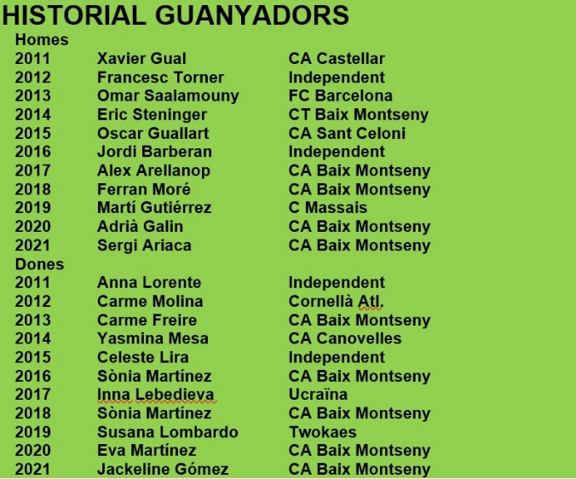

NO US PERDEU PARTICIPAR-HI!!!

INTERVIU MARI CARMEN MOLINA

Medallista Màster de Catalunya
«Vaig entrar a formar part del Club com atleta»

Mari Carmen Molina és una atleta del Club des del 2014. A més d’aconseguir medalles i Rècords Socials també col·labora com a jutgessa en les competicions que organitzem.

Redacc: A la teva família respira atletisme pels quatre cantons, el teu marit, la teva germana i els teus fills han tingut i tenen una destacada presència en el nostre esport. D’on et ve la teva afició?

Mari Carmen: De petita, en el cole, sempre aprofitava el pati per fer jocs de córrer, no m’atrapava ningú i això em feia sentir bé.
M’apassionava el bàsquet i els meus pares em van comprar una pilota però en un partit de l’Institut vam agafar la d’una amiga i quan vam recollir, la meva ja no hi era.
Els meus pares no podien comprar-me una altra i jo no tenia diners, i ja sense pilota, a Masquefa, on vivíem, vaig fer una carrera i vaig guanyar a la meva categoria i em va agradar, doncs era un esport que no requeria pilotes.

Redacc: Competeixes molt bé en els Màsters i ets una jutgessa amb molta experiència. Què t’agrada més?

Mari Carmen: M’agrada molt més competir, amb molt respecte envers les rivals a les quals sempre els hi desitjo molta sort en línia de sortida.
Sóc jutgessa perquè volia aprendre les regles de l’atletisme, doncs jo no he tingut mai oportunitat d’apuntar-me i tenir monitor.

Redacc: Vas començar en el nostre Club com atleta i després vas passar a col·laborar com a jutgessa. Per què ho fas?

Mari Carmen: Vaig entrar a formar part del Club com atleta i portava també la meva filla que competia en salt d’alçada. Ajudant com a jutgessa podia estar al costat d’ella i donar-li suport i confiança en competició, i a més, fer costat a altres nens i nenes que, com ella, competeixen i busquen fer-ho bé i guanyar confiança i autoestima.

Redacc; Què és el que més t’agrada del Club?

Mari Carmen: Que he trobat bona gent, senzilla, vital i que saben fer les coses correctament. Posen tot el cor en les competicions que organitzen i per això també vull ajudar, perquè entre tots, el pes estigui més repartit i els atletes, del club i visitants, tinguin una jornada agradable, bona imatge i un bon record.

Redacc: En els teus 9 anys al Club has viscut i participat en diverses organitzacions. Quina recordes amb més satisfacció?

Mari Carmen: Totes les jornades que he viscut amb el Club han estat interessants i meravelloses, es veu de lluny que el Club estima els seus Atletes, els valora i destaca les qualitats de cadascun d’ells.
Particularment, m’agrada molt el cros del desembre.

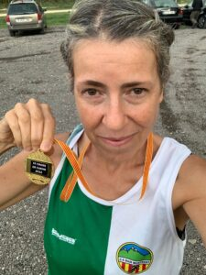

Redacc: La teva implicació en el nostre projecte atlètic et converteix en una part molt important en la dinàmica social. Com veus el futur del Club?

Mari Carmen: El futur del Club es veu maco, doncs hi ha voluntat de fer projectes, competicions… Tant per part del Club, entrenadors, jutges, col·laboradors, com per part dels atletes i els seus pares/ mares/famílies.
Hi ha atletes de diverses categories, tant en masculí com en femení.
Hi ha bon ambient.
Hi ha una pista excepcional i en plena Natura. Es magnífica, perfecta.

Redacc: Què opines de la nostra Escola d’Atletisme i dels joves atletes del Club?

Mari Carmen: Amb aquests entrenadors que estimen tant els nens i nenes, és una gran oportunitat que tenen els joves atletes d’aprendre valors i companyerisme, es veu la seva millora gradual i van creixent com a persones.

Redacc: Tu tens una llarga experiència atlètica. Quin consell donaries als joves atletes del Club?

Mari Carmen: Que mantinguin l’esport constantment en la seva vida diària, té molts beneficis per a la salut, guanyes força, aprens a superar-te a tu mateix, puja l’autoestima personal que enforteix el sistema immunitari.
Que encaixin les derrotes amb bon humor, aprenent d’elles per millorar.
Que respectin sempre el rival, hi ha més a guanyar que a perdre, i potser algun dia es converteix en el seu millor amic.

Redacc: Els membres del Club estem molt orgullosos de les persones que l’integren i que fan possible el ser qui som: una entitat atlètica formada per bons atletes i excel·lents persones apassionades de l’atletisme. La Mari Carmen n’és un clar exemple. Moltes gràcies Mari Carmen.

Mari Carmen: Moltes gràcies a vosaltres i fins aviat.

MARI CARMEN MOLINA

Jutgessa d’Atletisme

Atleta Màster especialista en:
Pista Coberta
Pista Aire Lliure
Cros
Trail
Ruta

